AIPO专利申请技术交底书模版

【发明名称】

一种港口群水域船舶交通流量图神经网络预测方法

【所属技术领域】

本发明涉及水路交通组织优化与智能管控技术领域，尤其涉及一种港口群水域船舶交通流量图神经网络预测方法。

【摘要】
本发明公开了一种应用于港口群水域船舶交通流量图神经网络预测方法，首先，基于图论理论，针对港口群水域通航特点，解构港口群水域并进行合理假设、对组成要素、要素之间的相互作用关系等进行定义，构建港口群水域通航网络；接着根据构建的港口群水域通航网络的数学假设，构建船舶交通流量预测模型；。。。。。

【背景技术介绍】
随着全球经济的快速发展，水上运输约占全球贸易量的90%。船舶交通流量的增长对船舶航行安全的挑战与日俱增，同时也引发了在全球范围内的生命财产损失和海洋环境破坏等一系列水上安全问题。据欧洲海事安全局（European maritime safety agency）的数据显示，2023年全球范围内共发生了2000多次水上交通事故，造成了数千人死亡以及数百万人的非致命伤害，提升水上交通安全仍是经久不衰的重要话题，那么，对于提升水上交通组织优化与管控也相应提出了更高的要求。面对复杂的水上交通环境，高精度预测船舶交通流量对提升水上交通组织优化与管控至关重要，尤其是为减少船舶碰撞事故、提高航向安全、辅助港口决策和管理等提供船舶交通流量数据支撑。通过预测船舶的航行路线、数量和密度等关键信息，可以帮助船舶管理者和港口监管机构更有效地规划船舶航行路线、避免碰撞事故，并及时应对不可预见的安全威胁。
船舶交通流的演变不可避免地受到多种不同因素的影响，如特殊事件、经济发展、旅游季节、贸易活动、节。。。。

【解决的技术问题】
针对船舶交通流量预测中存在的稀疏性、时空相关性、不确定性等显著特征，以及目前机器学习方法未考虑船舶交通流固有的时空相关性和AIS数据不稳定等问题。本发明为了更直观地表征港口群水域通航网络。。。。。

【详细技术方案】
本发明的目的在于提供港口群水域船舶交通流量图神经网络预测方法，旨在解决上述背景技术中提出的问题。
为实现上述目的，本发明提供如下技术方案：
港口群水域船舶交通流量图神经网络预测方法，包括以下步骤：
步骤S1：基于图论理论，针对港口群水域通航特点。。。。。
步骤S2：根据构建的港口群水域通航网络的数学。。。。。。。
步骤S3：分析港口间船舶交通流量的分布特性。。。。。。
步骤S4：根据港口群水域通航网络的物理意义。。。。。。
步骤S5：针对捕捉O-D对邻接矩阵的空间邻接性问题。。。。
步骤S6：使用时间卷积网络捕捉时间相关性；
步骤S7：将扩散图卷积网络与时间卷积网络结合。。。。
进一步的，所述步骤S1中，运用数学语言对港口群水域进行假设和定义，考虑港口群内每个港口的时间长度为的船舶流量数据、经纬度坐标、始发港口的个数和目的港口的个数等信息，构建包含了个港口在内的港口群水域通航网络。
进一步的，所述港口群水域通航网络中。。。。
进一步的，将所述水域通航网络定义为无向O-D图，。。。。
进一步的，所述步骤S2中。。。。。
进一步的，所述步骤S3中，通过分析。。。
其中和分别表示在一次试验中，成功概率和失败概率的形状参数。现实世界中的船舶交通流量数据有许多观测值为零且存在过色散现象。大量的零个数增加了负二项分布的参数学习任务。因此，引入一个新的参数来学习数据中的零膨胀现象，从而得到了零膨胀负二项分布。其概率质量函数可以表示为：
以上零膨胀负二项分布生成的数据有两种：它们要么是概率为的零值，要么是概率为的非零值，这些数据同样遵循负二项分布。
进一步的，所述步骤S4中，需要对O-D对的空间相关性进行建模，。。。。
其中，，，是O-D对始发港口，的经度和纬度，且，，，是O-D对目的港口，的经度和纬度, 的含义是取始发港口和目的港口的经度和纬度，并计算它们之间的实际直线距离。，的顺序不影响函数的输出，这说明邻接矩阵是对称的。最后得到的邻接矩阵是和的二次均值。为清晰展示模型的不确定性量化结果并增强其可解释性，使用上述较为简单的邻接矩阵构造方式以避免由于邻接矩阵结构复杂导致的未达到预期结果的问题。
进一步的，所述步骤S5中，空间卷积模块能够捕捉数据间空间依赖性。。。。。
其中为扩散步长，通常设置为有限数。类似的，同样可以用向后转移矩阵来定义向后扩散过程。所述步骤S1中港口群水域通航网络的邻接矩阵是对称的，故。向前扩散过程和向后扩散过程分别模拟了船舶从一条航线向另一条航线行驶的动态过程，如船舶从港口A出发到港口B再到港口C的过程。扩散图卷积网络（DGCN）层可以写为：
其中表示隐藏层；切比雪夫多项式用于近似DGCN中的卷积操作，边界条件为和（注意：切比雪夫多项式用于近似扩散分布）；添加了层和学习参数，以控制各个节点如何转换接收到的信息；为激活函数（如RELU，Linear）。为了更好地捕获O-D对的动态特性，在空间卷积模块中设置了3个DGCN层。
进一步的，所述步骤S6中，时间卷积网络能够捕捉数据间时间相关性。考虑到时间卷积网络（TCNs）具有轻量级架构和能够快速训练的特点，且可以使用不同长度的数据序列作为输入，具有适应不同的时间分辨率的优势，采用时间卷积网络（TCNs）来捕捉O-D对间的时间相关性。TCNs的结构是在层中应用宽度为的共享门控一维卷积，以便在当前时间点传递相邻节点的信息。每个TCN层接收来自前一层的数据信号并使用下式进行数据信号更新：
其中是对应层的卷积滤波器，是共享卷积操作，表示偏置。如果前一隐藏层遵循，则卷积滤波器为，因此可推得：。如果TCN各层没有填充，则用表示。TCN是一种序列到序列的预测模型，它可以直接输出对未来目标时间窗口内的连续预测结果。通过控制的核数，可以调整不同的时间分辨率。为了更好地捕获O-D对的时间相关性，在时间卷积网络中设置了3个TCN层。
进一步的，所述步骤S7中，。。。。为输入，从而获得未来预测数据的参数嵌入。
进一步的，所述步骤S7中的图神经网络方法通常由所述步骤S5的空间卷积模块和所述步骤S6的时间卷积网络构成。空间卷积模块被用来提取数据中的空间依赖性；时间卷积网络被用来捕捉数据中的时间相关性。
进一步的，所述步骤S7中，。。。。间嵌入参数和时间嵌入参数包含对零膨胀负二项分布参数的独立估计。然后，使用Hadamard积将，，和，，融合到中，这个步骤也可以用全连接层来代替。最后得到零膨胀负二项分布的参数集。
为了避免0作为分母而产生数值问题，直接使用负似然作为损失函数，以便更好地将数据拟合到概率分布中。设y为基真值。ZINB分布的对数似然估计由和两部分组成，且其可以近似为：
其中，，是根据或来选择并计算的，为Gamma函数。最终的负对数似然损失函数可以表示为：
值得注意的是，通过将概率层修改为其他分布，并使用表示相关的参数集，该方法也可以推广到其他分布。例如，如果使用高斯分布作为概率层分布，可以使用均值和方差的时空嵌入参数来参数化概率层分布，从而量化遵循高斯分布的数据不确定性。

【技术效果】
与现有技术相比，本发明的有益效果包括：
- 本发明为了更直观地表征港口群水域通航网络，并从宏观层面表征网络内部耦合关系，首次尝试利用O-D数据构建港口水域网络模型，相较于常用的基于AIS数据的处理方式，船舶O-D数据具有能够提供交通网络的空间分布特征和时间序列特征的优势。
- 相较于其他船舶交通流量预测方法，本发明提出的时空零膨胀负二项图神经网络(STZINB-GNN)预测方法能够有效地解决O-D数据中的零膨胀问题，同时，该方法能够在不同时间分辨率下准确的预测船舶交通流量。该预测方法的结果更符合实际问题特性。

【具体实施方式】
本发明的目的在于针对现有船舶交通流量预测技术中存在的未考虑船舶交通流固有的时空相关性以及港口群水域通航网络中相关联节点之间的欧几里德空间特性等不足，提供一种面向港口群水域船舶交通流量预测的图神经网络方法，从而实现在不同时间分辨率下提高预测精度的技术效果。
为达到上述技术效果，本发明的主要构思如下：
首先运用数学语言对港口群水域进行假设和定义，构建港口群水域通航网络；根据构建的港口群水域通航网络的数学假设，构建船舶交通流量预测模型；然后分析港口间船舶交通流量的分布特性，判断其分布是否符合零膨胀负二项分布特征；根据港口群水域通航网络的物理意义，确定输入本发明的图神经网络预测方法中港口间O-D对的邻接矩阵；针对捕捉O-D对邻接矩阵的空间邻接性问题，使用扩散图卷积网络学习空间依赖性，使用时间卷积网络捕捉时间相关性；最后将扩散图卷积网络与时间卷积网络结合，引入广义深度学习方法时空零膨胀负二项图神经网络方法来预测船舶交通流量。
为使本发明实施例的目的、技术方案和优点更加清楚，下面将结合本发明实施例中的附图，对本发明实施例中的技术方案进行清楚、完整地描述。
本实施例提供了一种港口群水域船舶交通流量图神经网络预测方法，请参见图1，该方法包括：
步骤S1：基于图论理论，针对港口群水域通航特点，解构港口群水域并进行合理假设、对组成要素、要素之间的相互作用关系等进行定义，构建港口群水域通航网络。
在一种实施方式中，步骤S1中。。。。
从表中可以看出，目的港口的数量和船舶交通流量逐年上升，其中2017年到2018年增长最明显。
步骤S2：根据构建的港口群水域通航网络的数学假设，构建船舶交通流量预测模型。
在一种实施方式中，步骤S2具体包括：
根据所述步骤S1中构建的港口群水域通航网络的数学假设，
。。。。。。
步骤S3：分析港口间船舶交通流量的分布特性，判断其分布是否符合零膨胀负二项分布特征。
在一种实施方式中，步骤S3具体包括：
步骤S4：根据港口群水域通航网络的物理意义，确定输入本发明的图神经网络预测方法中港口间O-D对的邻接矩阵。
在一种实施方式中，步骤S4具体包括：
将所述步骤S1中港口群水域通航网络中的18个始发港口和18个目的港口作为节点构成要素，并将这些港口节点两两配对构成O-D对集。直观上，具有不同始发港口和目的港口的O-D对在邻接矩阵上的位置也是不同的。根据始发港口和目的港口的经纬度坐标以及它们之间的实际直线距离，将邻接矩阵表示为：
其中，，，是O-D对始发港口，的经度和纬度，且，，，是O-D对目的港口，的经度和纬度,
步骤S5：针对捕捉O-D对邻接矩阵的空间邻接性问题，使用扩散图卷积网络学习空间依赖性。
在一种实施方式中，步骤S5具体包括：
空间卷积模块能够捕捉数据间空间依赖性。
步骤S6：使用时间卷积网络捕捉时间相关性。
在一种实施方式中，步骤S6具体包括：
时间卷积网络能够捕捉数据间时间相关性。考虑到时间卷积网络（TCNs）具有轻量级架构和能够快速训练的特
进一步的，所述步骤S7中，考虑到港口间的船舶交通流量具有不确定性和稀疏性，引入广义深度学习方法——时

步骤S7：将扩散图卷积网络与时间卷积网络结合，引入广义深度学习方法时空零膨胀负二项图神经网络方法来预测船舶交通流量。
在一种实施方式中，步骤S7具体包括：
考虑到港口间的船舶交通流量具有不确定性和稀疏性，

所述步骤S7中的图神经网络方法通常由所述步骤S5的空间卷积模块和所述步骤S6的时间卷积网络构成。空间卷积模块被用来提取数据中的空间依赖性；时间卷积网络被用来捕捉数据中的时间相关性。
所述步骤S7中，将一批大小为的在时间窗口处输入的张量转化成一个张量，并作为输入。使用所述步骤S5的扩散图卷积网络（DGCNs）捕获O-D对的空间邻接性，并且使用所述步骤S6的时间卷积网络（TCNs）捕捉时间相关性。扩散图卷积网络（DGCNs）的空间嵌入参数，，和时间嵌入参数，，被用来参数化零膨胀负二项分布的输出。这些空间嵌入参数和时间嵌入参数包含对零膨胀负二项分布参数的独立估计。然后，使用Hadamard积将，，和，，融合到中，这个步骤也可以用全连接层来代替。最后得到零膨胀负二项分布的参数集。
为了避免0作为分母而产生数值问题，直接使用负似然作为损失函数，以便更好地将数据拟合到概率分布中。设y为基真值。ZINB分布的对数似然估计由和两部分组成，且其可以近似为：
其中，，是根据或来选择并计算的，为Gamma函数。最终的负对数似然损失函数可以表示为：
值得注意的是，通过将概率层修改为其他分布，并使用表示相关的参数集，该方法也可以推广到其他分布。例如，如果使用高斯分布作为概率层分布，可以使用均值和方差的时空嵌入参数来参数化概率层分布，从而量化遵循高斯分布的数据不确定性。该预测方法的实现流程图请参见图4。
以上实施例仅用于说明本发明的设计思想和特点，其目的在于使本领域内的技术人员能够了解本发明的内容并据以实施，本发明的保护范围不限于上述实施例。所以，凡依据本发明所揭示的原理、设计思路所作的等同变化或修饰，均在本发明的保护范围之内。
【相关附图】
图1是本发明提供的一种港口群水域船舶交通流量图神经网络预测方法的流程图；
图2是本发明实施例提供的O-D数据集示意图。
图3是本发明实施例提供的琼州海峡水域港口群水域通航网络示意图。
图4是本发明实施例提供的面向港口群水域船舶交通流量预测的图神经网络方法实现流程图。
图5是本发明实施例提供的OD_Data_1 Day场景下的Beihai-Haikou间的预测结果示意图。
图6是本发明实施例提供的OD_Data_1 Day场景下的Yangpu-Haikou间的预测结果示意图。
图7是本发明实施例提供的OD_Data_1 Day场景下的Zhanjiang-Haikou间的预测结果示意图。
图8是本发明实施例提供的OD_Data_1 Day场景下的Qinzhou-Haikou间的预测结果示意图。
图9是本发明实施例提供的OD_Data_1 Day场景下的HaiPhong-HongKong间的预测结果示意图。
图10是本发明实施例提供的OD_Data_1 Day场景下的Qinzhou-HongKong间的预测结果示意图。
图11是本发明实施例提供的OD_Data_1 Month场景下的HaiPhong-HongKong间的预测结果示意图。
图12是本发明实施例提供的OD_Data_1 Month场景下的Qinzhou-Haikou间的预测结果示意图。
图13是本发明实施例提供的OD_Data_1 Month场景下的Yangpu-Haikou间的预测结果示意图。
图14是本发明实施例提供的OD_Data_1 Month场景下的Zhanjiang-Haikou间的预测结果示意图。
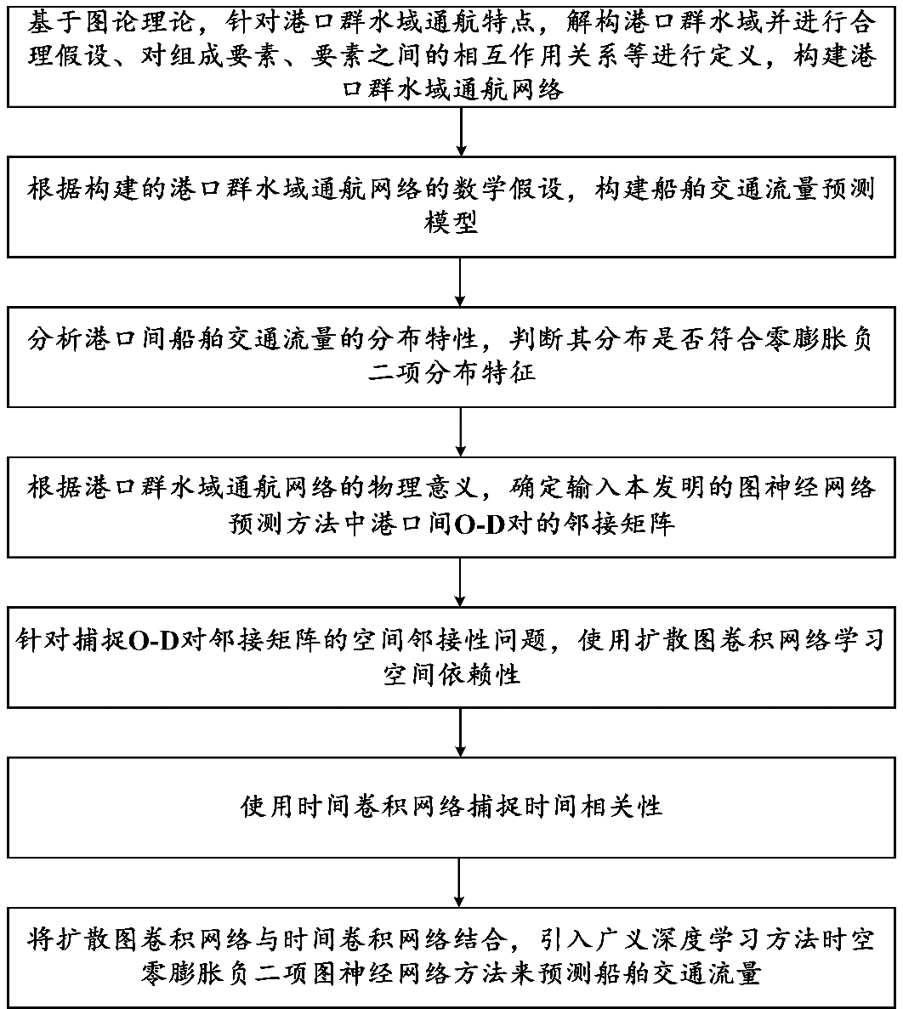
图 1

图 3

图 4

图 5

图 6

图 7

图 8

图 9

图 10

图 11

图 12

图 13

图 14

